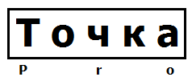 | ООО «ТочкаПРО»
Адрес: г. Вологда, ул. Возрождения, 47, кв. 247
ИНН 3525453077
Банк Вологодское Отделение № 8638 ПАО Сбербанк г. Вологда
БИК 041909644
Р/с 40702810612000008885
К/с 30101810900000000644
 | Тел. +7-911-500-68-62 Дмитрий
Костюмы сигнальные
Наименование, фото | Описание | Цена
Жилет мужской "Сигнальный" СОП 2*50мм сетка 60г/м оранжевый | Материал: Полиэстер  Цвет: оранжевый/лимонный  Тип товара: Сигнальный жилет  Подкладка: Нет  Защитные свойства: От общих производственных загрязнений  Размер: L; XL; XXL; XXXL  Пол: Женский; Мужской | 110.00
Сигнальный жилет Стандарт СОП 2*50 мм | Ткань: трикотажное переплетение (100% ПЭ). 2 СОП шириной 5см. С центральной застежкой на липучках.  Цвета: оранжевый, лимонный.  Материал: трикотажное переплетение (100% ПЭ)  Цвет: оранжевый/лимонный  Размер: L; M; XL; XXL; XXXL | 165.00
Жилет мужской "Сигнальный" Стандарт г/м СОП 2*50мм оранжевый | Ткань: трикотажное переплетение (100% ПЭ). 2 СОП шириной 5см. С центральной застежкой на липучках.  Цвета: оранжевый, лимонный.  Материал: трикотажное переплетение (100% ПЭ)  Цвет: оранжевый/лимонный  Размер: L; M; XL; XXL; XXXL | 165.00
Сигнальный жилет Стандарт плюс СОП 4*50 мм | Ткань: трикотажное переплетение (100% ПЭ). 4 СОП шириной 5см. С центральной застежкой на липучках.  Цвета: лимонный, оранжевый.  Материал: трикотажное переплетение (100% ПЭ)  Цвет: оранжевый/лимонный  Размер: L; M; XL; XXL; XXXL | 210.00
Жилет сигнальный тк. полиэстер (лимоный) | Жилет сигнальный тк. полиэстер  Застёжка на пуговицы, два нижних накладных кармана.  Свето-возвращающие полосы шириной 50 мм: одна горизонтальная по груди, две от плечевых швов.  Ткань: "Сигнал флуоресцентные" 100% п/э | 273.00
Сигнальный жилет Port желтый  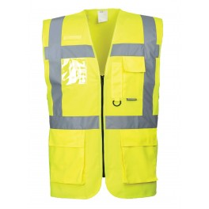 | Сигнальный жилет сочетает легкий вес, практичные карманы и незаменим в теплую погоду, когда в куртке жарко. Прозрачный карман для удостоверения и карточек отличает эту уникальную модель. Соответствует всем строгим требованиям моделирования и сертифицирован согласно стандартам EN ISO 20471 и ANSI. Инновационная и качественная светоотражающая одежда идеальна для тех, кто не ищет компромисс между стилем, комфортом и защитными свойствами. | 1020.00
Жилет "Терминал"  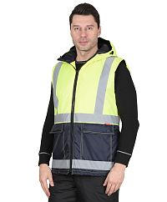 | Жилет утепленный, с центральной бортовой застёжкой на тесьму - «молнию», с накладными карманами и клапанами застегивающиеся на потайную липучку 4,0см, с втачным капюшоном, с внутренним карманом застегивающийся на тесьму - «молния». В жилете предусмотрен лента светоотражающая (серая) 50мм 100% п/э для обеспечения сигнальной видимости в условиях пониженной видимости.  Состав: 100% ПЭ  Ткань/Материал верха: 100% п/э  Сезон: Зима  Цвет: Синий.  Плотность/Толщина материала: 105г/кв.м.  Размерный ряд: с 88-92 по 128-132  Ростовка: 170-176  Световозвращающий материал: 50 мм  Утеплитель: Синтепон 150 гр/м.кв  Подкладка: 100% п/э  Пакет утеплителя: 1 слой  Назначение: Сигнальная | 1050.00
Жилет "Терминал"  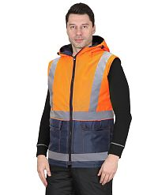 | Жилет утепленный, с центральной бортовой застёжкой на тесьму - «молнию», с накладными карманами и клапанами застегивающиеся на потайную липучку 4,0см, с втачным капюшоном, с внутренним карманом застегивающийся на тесьму - «молния». В жилете предусмотрен лента светоотражающая (серая) 50мм 100% п/э для обеспечения сигнальной видимости в условиях пониженной видимости.  Состав: 100% ПЭ  Ткань/Материал верха: 100% п/э  Сезон: Зима  Цвет: Синий.  Плотность/Толщина материала: 105г/кв.м.  Размерный ряд: с 88-92 по 128-132  Ростовка: 170-176  Световозвращающий материал: 50 мм  Утеплитель: Синтепон 150 гр/м.кв  Подкладка: 100% п/э | 1050.00
Плащ сигнальный с СОП оранжевый  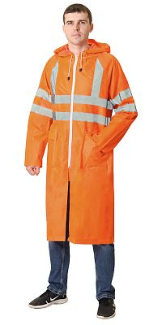 | Влагозащитный плащ повышенной видимости с капюшоном и двумя карманами с клапанами. Застегивается на молнию с внутренним ветрозащитным клапаном. Все швы костюма загерметизированы специальной лентой.  Плащ изготовлен из прочной плащевой ткани с ПВХ покрытием. Вес ткани — 200 гр./метр.кв. Водоупорность ткани не менее 5000 мм водяного столба. Ткань экологична и соответствует европейскому стандарту по содержанию вредных веществ EN 71 PART3.  Имеет светооражающие полосы, 2 СОП горизонтальных и 2 СОП вертикальных. Соответствует 3-му классу по ГОСТ Р 12.4.219-99 «Одежда специальная сигнальная повышенной видимости»  Цвет: Оранжевый.  Покрытие: ПВХ | 1120.00
Плащ сигнальный нейлон с ПВХ с СОП оранжевый  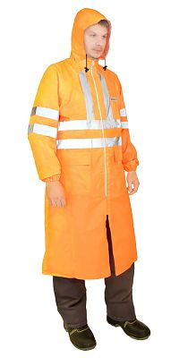 | Плащ изготавливается из ткани ярко-оранжевого цвета. Имеет светоотражающие полосы. Соответствует 3-му классу по ГОСТ Р 12.4.219-99 «Одежда специальная сигнальная повышенной видимости». Удобная конструкция: плащ с застежкой на молнии, клапаном против ветра, капюшоном, двумя карманами с клапанами. Ткань: плащ изготовлен из прочной плащевой ткани с ПВХ покрытием. Вес ткани — 225 гр./метр.кв. Водоупорность ткани не менее 5000 мм водяного столба. Ткань экологична и соответствует европейскому стандарту по содержанию вредных веществ EN 71 PART3. Проклеенные швы: все швы костюма загерметизированы специальной лентой. Изготовлен в полном соответствии с техническим регламентом таможенного союза ТР ТС 019/2011 "О безопасности средств индивидуальной защиты". Декларация/сертификат предоставляется.  Ткань/Материал верха: Нейлон  Цвет: Оранжевый.  Покрытие: ПВХ | 1185.00
Плащ влагозащитный с соп НЕОН нейлон/ПВХ оранжевый  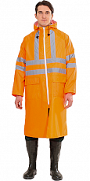 | Плащ специальный для защиты от воды со светоотражающими элементами на застежке молнии. Капюшон плаща регулируется шнурком кулиска. Воротник отложной с дополнительным карманом на молнии для капюшона. Рукава прямые с дополнительными манжетными резинками. Боковые карманы с дополнительным верхним клапаном. Также, на торсе и спине по 4 светоотражающие полосы и по 2 светоотражающие полосы на рукавах. Швы прошиты нитками, дополнительно проклеены резиновой лентой с внутренней стороны изделия.  Материал:  основа — нейлон (плотность 190 мкр);  водоотталкивающее покрытие — ПВХ.  Показатель водоупорности материала: 1834 Па  Цвет: лимонный и оранжевый  Упаковка:  1 плащ - индивидуальная сумка из нейлона и пластика на замке-молнии в цвет плаща  Вшивная этикетка с размером на вшивной этикетке, сбоку индивидуальной сумки. | 820.00
Плащ влагозащитный с соп НЕОН нейлон/ПВХ  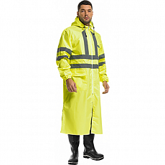 | Плащ специальный для защиты от воды со светоотражающими элементами на застежке молнии. Капюшон плаща регулируется шнурком кулиска. Воротник отложной с дополнительным карманом на молнии для капюшона. Рукава прямые с дополнительными манжетными резинками. Боковые карманы с дополнительным верхним клапаном. Также, на торсе и спине по 4 светоотражающие полосы и по 2 светоотражающие полосы на рукавах. Швы прошиты нитками, дополнительно проклеены резиновой лентой с внутренней стороны изделия.  Материал:  основа — нейлон (плотность 190 мкр);  водоотталкивающее покрытие — ПВХ. | 820.00
Костюм "Сигнал" куртка, п/к  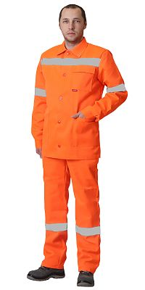 | Состав: 80% ПЭ, 20% ХБ  Ткань/Материал верха: смесовая  Сезон: лето  Плотность/Толщина материала: 200 г/кв.м.  Комплектность: Куртка, полукомбинезон  Размерный ряд: с 88-92 по 128-132  Ростовка: с 170-176 по 182-188  Световозвращающий материал: 50 мм  Вес изделия: 1.1 | 890.00
Костюм "МАГИСТРАЛЬ-СПЕЦИАЛИСТ" куртка, п/к  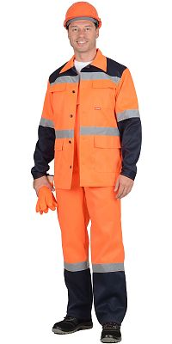 | Тк. смесовая с ВО пропиткой, пл. 210 гр/кв.м.Куртка длинная прямого силуэта; с центральной застежкой на пять пуговиц; отложным воротником; с отрезной кокеткой полочек и спинки; с нагрудными и нижними накладными карманами с клапанами. Рукава с манжетами на пуговицах. Полукомбинезон с застежкой гульфика на 3 пуговицы; верхним накладным карманом с клапаном, боковыми накладными карманами и задним накладным карманом. По низу полукомбинезона настрочена СОП шириной 50мм.  Характеристики  Состав: 80% ПЭ, 20% ХБ  Ткань/Материал верха: смесовая  Сезон: лето  Цвет: Оранжевый.  Плотность/Толщина материала: 215 г/кв.м  Комплектность: Куртка, полукомбинезон.  Размерный ряд: с 88-92 по 128-132  Ростовка: с 170-176 по 182-188  Световозвращающий материал: 50 мм  Цвет отделки: Синий. | 1230.00
Костюм "МАГИСТРАЛЬ-ЛЮКС" куртка, брюки  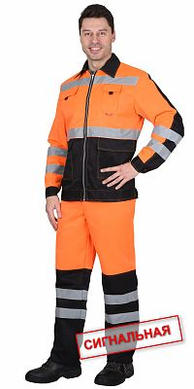 | 3 класс защиты. Тк. смесовая с ВО пропиткой. Куртка короткая, с центральной застежкой на «молнию», отложным воротником, притачным поясом с хлястиками по боковым сторонам, регулирующие ширину при помощи кнопок, верхними и нижними накладными карманами с клапанами, застёгивающимися на потайную ленту «контакт». Рукава втачные двухшовные с притачными манжетами на кнопках. Брюки с застёжкой гульфика на тесьму - «молния», притачным поясом застёгивающимся на кнопку, с 5-ю шлёвками – задняя широкая шлёвка, боковыми внутренними карманами, задним накладным карманом на правой половинке. Ширина СОП-50 мм. .  Характеристики  Состав: 80% ПЭ, 20% ХБ  Ткань/Материал верха: смесовая  Плотность/Толщина материала: 215 г/кв.м  Комплектность: Куртка, брюки  Размерный ряд: с 88-92 по 128-132  Ростовка: с 170-176 по 182-188  Световозвращающий материал: 50 мм  Цвет отделки: Черный | 1430.00
Костюм "ТЕРМИНАЛ-3" куртка, п/к  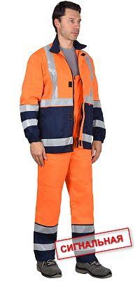 | Костюм состоит из куртки длинной и полукомбинезона.  КУРТКА прямого силуэта; с центральной застёжкой на однозамковую тесьму - «молния» до верха и ветрозащитной планкой застегивающейся на потайные текстильные застежки «липучка» 4 шт. Рукава втачные. По полочкам, спинки в области груди, талии, низа и низ рукавов настрачивается лента светоотражающая СОП (мелкодисперсная белая) шириной 50мм для обозначения сигнальной видимости.  ПОЛУКОМБИНЕЗОН прямой, с центральной застёжкой на двухзамковую тесьму - «молния», с накладными боковыми карманами, с эластичной лентой по спинке, для лучшего прилегания. Бретели (из отделочной ткани) регулируются при помощи пряжек фастексов и резинки помочной. По низу полукомбинезона настрачивается лента светоотражающая (мелкодисперсная белая) шириной 50мм для обозначения сигнальной видимости.  Состав: 65% ПЭ, 35% ХБ  Ткань/Материал верха: смесовая  Сезон: лето  Цвет: Т.синий..  Плотность/Толщина материала: 245 г/кв.м.  Комплектность: Куртка, полукомбинезон  Размерный ряд: с 88-92 по 120-124  Ростовка: с 170-176 по 182-188  Световозвращающий материал: 50 мм | 2310.00
Костюм "Терминал" куртка, п/к  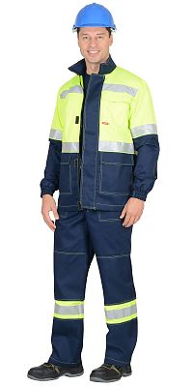 | Куртка прямого силуэта: с центральной застёжкой на тесьму - "молнию" и ветрозащитной планкой, застегивающийся на потайную липучку, воротником - стойка, верхним накладным карманом со складкой и клапаном застегивающийся на потайную липучку, с нижними накладными карманами с клапанами застегивающиеся на потайную липучку. Рукава втачные, с притачным манжетам частично стянутый на резинку ткацкую. В куртке настрачивается Лента светоотражающая 50 мм. YSL-201-35 х/б для обозначения сигнальной видимости.Ткань верха: "Орион" смесовая с ВО пропиткой, состав: 65% п/э, 35 % х/б; пл. 215 г/м2 ГОСТ 12.4.280-2014  Состав: 65% ПЭ, 35% ХБ  Ткань/Материал верха: смесовая  Сезон: лето  Цвет: Т.синий..  Плотность/Толщина материала: 245 г/кв.м.  Комплектность: Куртка, полукомбинезон  Размерный ряд: с 88-92 по 120-124  Ростовка: с 170-176 по 182-188  Световозвращающий материал: 50 мм | 2240.00
Костюм "МАГИСТРАЛЬ-УЛЬТРА" куртка, п/к  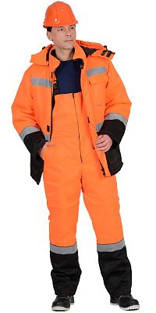 | Костюм состоит из куртки длинной и полукомбинезона. Куртка прямого силуэта; с притачной утепленной подкладкой, с центральной застежкой на молнию и ветрозащитным клапаном застегивающийся на липучку, воротником – стойка, верхним и нижними накладными карманами с клапанами на «липучке». По кокеткам полочек, спинке, в области талии и рукавов настрачивается СОП ш.50мм для обозначения сигнальной видимости. Полукомбинезон прямой, с центральной застежкой на молнию, с накладными боковыми карманами, с наколенниками, с эластичной лентой по спинке, для лучшего прилегания. Бретели регулируются при помощи эластичной ленты и пряжек фастексов. По низу полукомбинезона настрачивается СОП ш.50мм для обозначения сигнальной видимости.  Состав: 80% ПЭ, 20% ХБ  Ткань/Материал верха: смесовая  Сезон: Зима  Комплектность: Куртка, полукомбинезон  Размерный ряд: с 88-92 по 128-132  Ростовка: с 170-176 по 182-188  Световозвращающий материал: 50 мм  Утеплитель: Синтепон 120 гр/м.кв  Подкладка: 100% п/э + флис (воротник)  Пакет утеплителя: куртка - 3 слоя, п/к - 2 слоя | 2156.00
Костюм "МАГИСТРАЛЬ-3" куртка, п/к  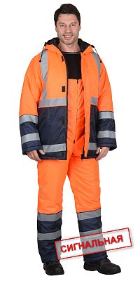 | Костюм состоит из куртки длинной и полукомбинезона.  КУРТКА прямого силуэта; с притачной утеплённой стеганой подкладкой, с центральной застёжкой на двухзамковую тесьму «молнию», с ветрозащитной планкой застегивающейся на потайные текстильные «липучки», с втачным утепленным капюшоном. Рукава втачные. По полочкам, спинки в области груди, талии, низа и низа рукавов настрачивается СОП 50мм для обозначения сигнальной видимости.  ПОЛУКОМБИНЕЗОН прямой, с отрезной грудкой и спинкой, с центральной застёжкой на двухзамковую тесьму «молния», с накладными боковыми карманами, с эластичной лентой по спинке, для лучшего прилегания. Бретели (из отделочной ткани) регулируются при помощи эластичной ленты и пряжек фастексов.  По низу полукомбинезона настрачивается СОП 50мм для обозначения сигнальной видимости.  Упаковка: в индивидуальной упаковке (пакет) в мешке 4 шт.  Состав: 100% ПЭ  Ткань/Материал верха: 100% п/э  Сезон: Зима  Цвет: Синий.  Плотность/Толщина материала: 105г/кв.м.  Комплектность: Куртка, полукомбинезон  Размерный ряд: с 88-92 по 120-124  Ростовка: с 170-176 по 182-188  Световозвращающий материал: 50 мм  Утеплитель: Синтепон 150 гр/м.кв  Подкладка: 100% п/э  Пакет утеплителя: куртка - 3 слоя, п/к - 2 слоя | 3050.00
Костюм "ТЕРМИНАЛ" куртка, п/к  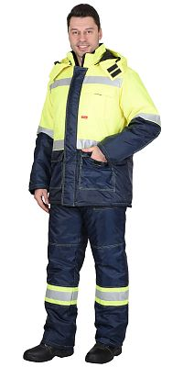 | Куртка прямого силуэта; с притачной утепл.нной подкладкой, с центральной заст.жкой на двухзамковую т.сьму - «молнию» и ветрозащитным клапаном застегивающийся на липучку, воротником – стойка, верхним и нижними накладными карманами с клапанами на текстильную застежку - «липучку». С кулисой по линии талии, с внутренним карманом на «молнии». По кокеткам полочек, спинке в области талии и рукавов настрачивается СОП ш.50мм для обозначения сигнальной видимости.Полукомбинезон прямой, с центральной заст.жкой на двухзамковую тесьму - «молния», с накладными боковыми карманами, с наколенниками, с эластичной лентой по спинке, для лучшего прилегания. Бретели регулируются при помощи эластичной ленты и пряжек фастексов. По низу полукомбинезона настрачивается СОП ш.50мм для обозначения сигнальной видимости.  Состав: 100% ПЭ  Ткань/Материал верха: 100% п/э  Сезон: Зима  Цвет: лимонный  Комплектность: Куртка, полукомбинезон  Размерный ряд: с 88-92 по 128-132  Ростовка: с 170-176 по 182-188  Световозвращающий материал: 50 мм  Утеплитель: Синтепон 150 гр/м.кв  Подкладка: 100% п/э + флис (воротник)  Пакет утеплителя: куртка - 3 слоя, п/к - 2 слоя | 3190.00
Костюм "МАГИСТРАЛЬ-3" куртка, п/к тк.Гретта  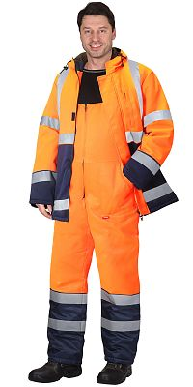 | Вид изделия: Костюм  Пол: Мужской  Состав: 80% ПЭ, 20% ХБ  Ткань/Материал верха: смесовая  Сезон: Зима  Цвет: Синий.  Комплектность: Куртка, полукомбинезон  Размерный ряд: с 88-92 по 120-124  Ростовка: с 170-176 по 182-188  Утеплитель: Синтепон 120 гр/м.кв  Подкладка: 100% п/э  Пакет утеплителя: куртка - 3 слоя, п/к - 2 слоя  Цвет отделки: Оранжевый | 3220.00

